Компьютерные сети (семинары). Домашнее задание №2.

Задание:
1. Настроить сеть согласно схеме в файле https://disk.yandex.ru/d/1m4aUoqDm1SKBQ
2. Проверить работоспособность соседних между собой сетей командой ping. Понять почему один роутер отвечает, а другой нет.
3. Обвести синим все broadcast домены
4*. Настроить loopback интерфейсы.
Скинуть скриншоты (или отчет PDF, не кидайте архивы!):
с зелеными линками
успешные/неуспешные пинги между парой-тройкой соседних сетей (соседние сети - это Connected сети к одному роутеру)
вывод любой таблицы ARP
5. Посмотрите скринкаст как работать с маршрутизацией перед вторым семинаром к уроку про протокол IP: https://disk.yandex.ru/i/0gPQF3I-20RWdQ
(Задание со * являются заданиями с повышенной сложностью и требуют самостоятельного изучения. Если они не выполнены, это не влияет на оценку)

Решение:
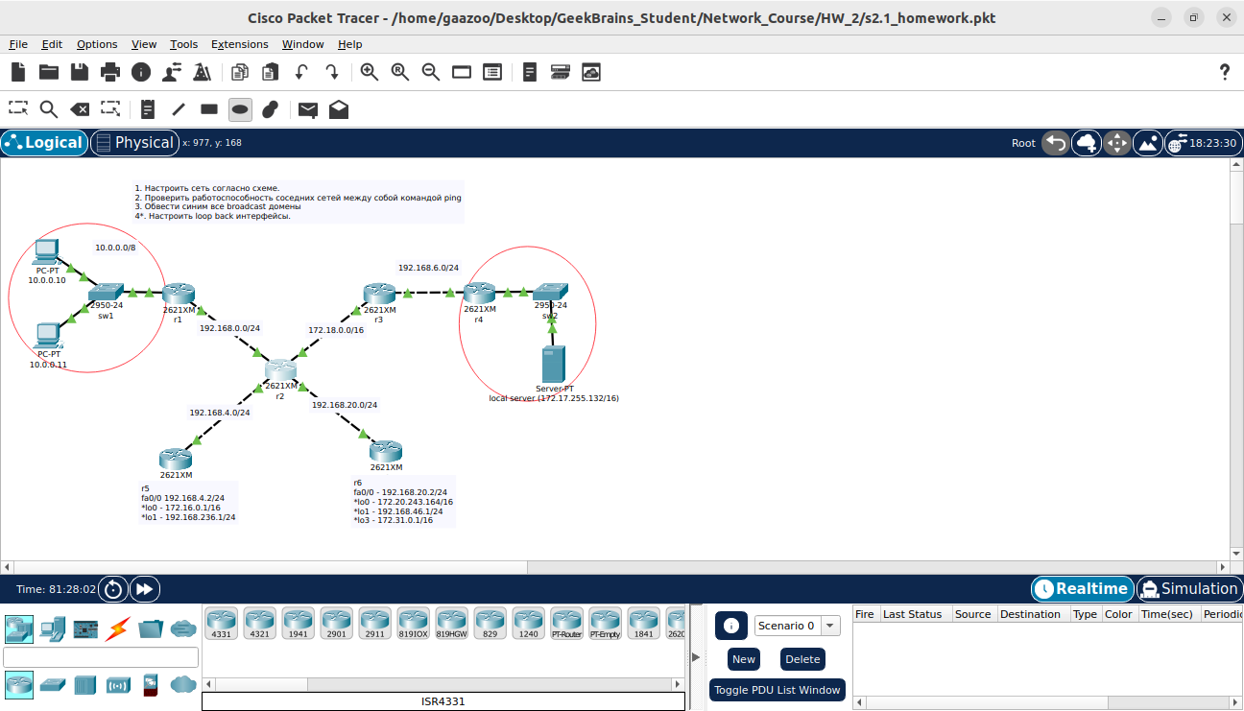

Работоспособность сети восстановлена (все линки горят зелеными)

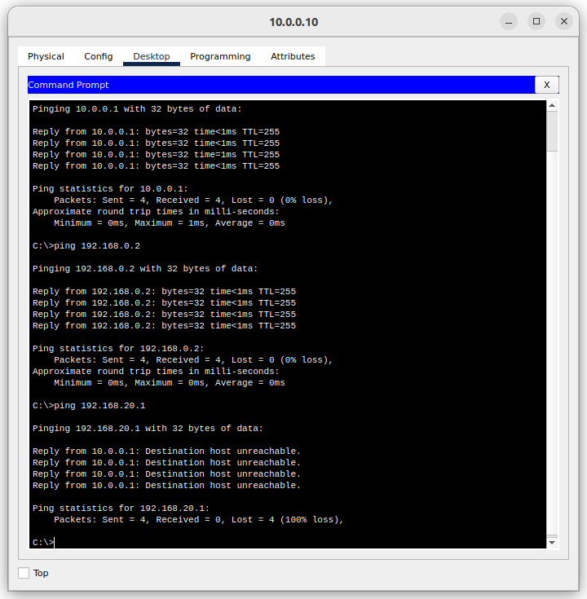
Ping c 10.0.0.10 на 10.0.0.1

Ping с 10.0.0.10 на 192.168.0.1

Ping с 10.0.0.10 на 192.168.20.1

Ping не идет дальше роутера R1, потому что необходимо настроить статические маршруты (Static Routes)

